ДУЖИНА ВЕГЕТАЦИОНОГ ПЕРИОДА (GSL)

Период између првог појављивања 6 узастопних дана са средњом дневном температуром већом од 5 ºC и првог појављивања 6 узастопних дана са средњом дневном температуром мањом од 5 ºC ( у периоду од 1. јануара до 31. децембра)

У већем делу Србије забележен је позитиван тренд вредности овог индикатора а у Неготину достиже максимум 6.27 dan/10god.
У југоисточним крајевима забележено је опадање вредности индикатора GSL.
Трендови су сигнификантни на само три станице, што износи 11.1% од укупног броја.

(Слике 1. и 2. )

Слика 1. Хистограмски приказ трендова индикатора GSL на подручју Србије

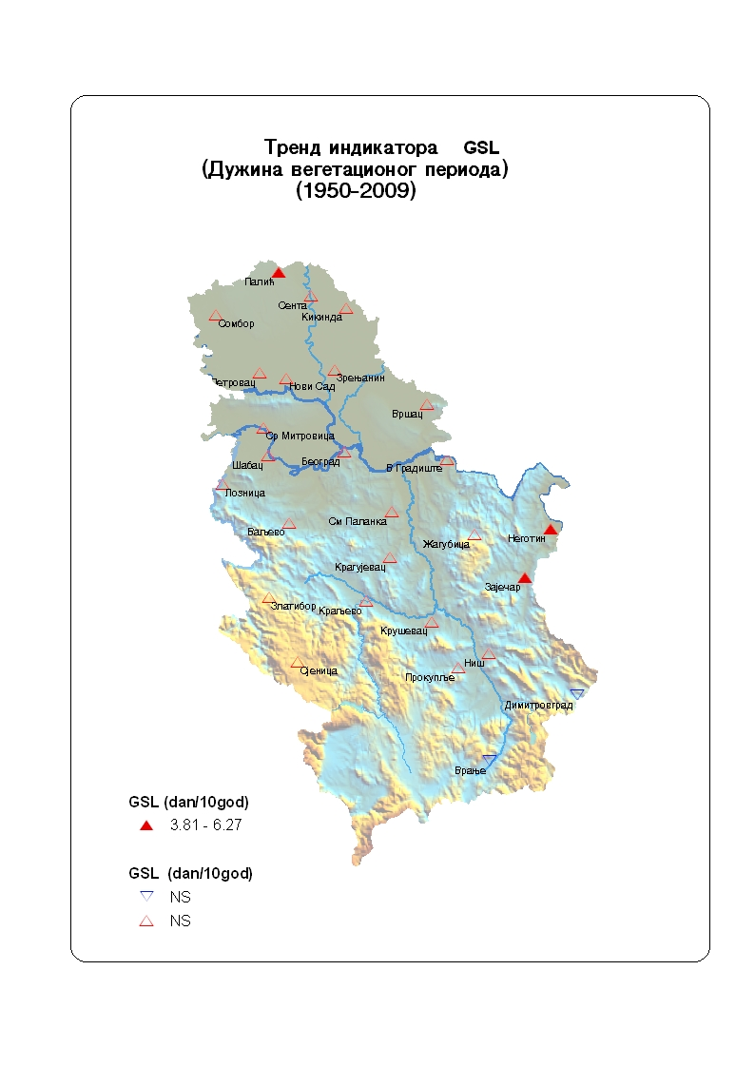

Слика 2. Картографски приказ тренда индикатора GSL на подручју Србије. Попуњени симболи означавају сигнификантне трендове (р<0.05), а непопуњени несигнификантне трендове

